Sáng ngày 26/10/2020, tại lễ chào cờ dầu tuần, trường THCS Trần Đại Nghĩa phối hợp cùng Công an phường An Thạnh, Hội Chữ thập đỏ trường tổ chức Tuyên truyền về An toàn giao thông và quyên góp ủng hộ đồng bào lũ lụt miền Trung.
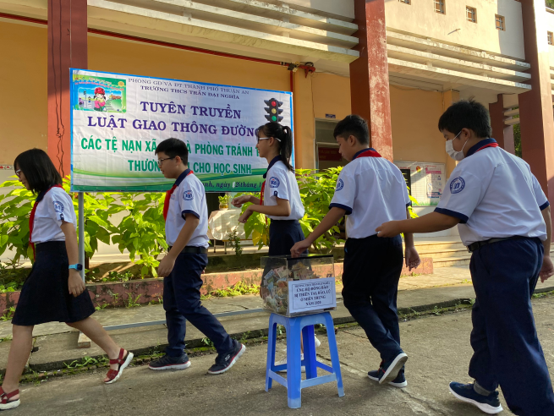
Với tinh thần tương thân tương ái, sẻ chia những khó khăn với đồng bào miền Trung ruột thịt đang chịu thiên tai lũ lụt, ngay sau lễ chào cờ, Nhà trường đã phát động quyên góp ủng hộ. Thầy Trịnh Văn Kiên – Hội Chữ thập đỏ nhà trường đã nêu ra những khó khăn, thiệt hại và tình cảnh của đồng bào miền Trung hiện nay.
Chỉ sau một giờ phát động, cán bộ, giáo viên, nhân viên và học sinh của trường THCS Trần Đại Nghĩa đã nhận được quyên góp ủng hộ đồng bào miền Trung là 17.205.000. Số tiền trên sẽ được chuyển đến UB.MTTQ Việt Nam phường An Thạnh để ủng hộ đồng bào các tỉnh miền Trung bị ảnh hưởng bởi lũ lụt.
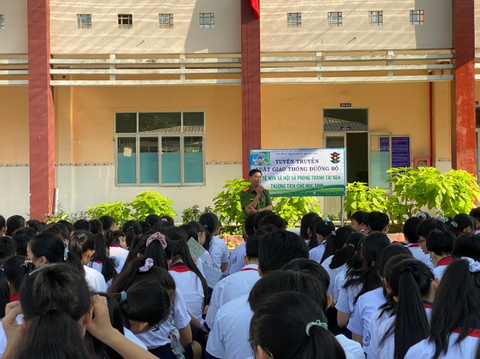
Bên cạnh đó, trong buổi chào cờ đầu tuần sáng nay, Nhà trường còn phối hợp với Công an phường An Thạnh tổ chức tuyên truyền An toàn giao thông cho học sinh với chủ đề: “Các tệ nạn xã hội và phòng tránh tai nạn thương tích cho học sinh”.
Tham gia buổi tuyên truyền có đồng chí Trần Minh Tuấn – Trưởng Công an phường An Thạnh và Ban giám hiệu, Chi đoàn giáo viên cùng các thầy cô giáo và học sinh toàn trường. Tại buổi tuyên truyền, các em học sinh đã được nghe đồng chí Tuấn thông báo về tình hình tệ nạn xã hội và các vụ tai nạn gây thương tích hiện nay, cụ thể là đối tượng thanh niên, học sinh. Đồng thời, trang bị cho học sinh các kỹ năng nhận biết, đề phòng tình huống, khả năng thoát hiểm để hạn chế mức thấp nhất nguy cơ xảy ra tai nạn thương tích. Buổi tuyên truyền đã trang bị những kiến thức cơ bản và sự hiểu biết về các tệ nạn xã hội, giúp các em học sinh có cái nhìn đúng đắn hơn về an toàn giao thông. Từ đó, tác động tích cực đến ý thức học sinh và giảm thiểu
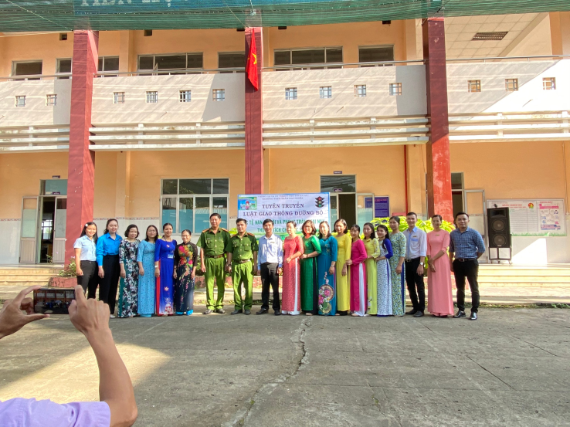
Hy vọng rằng với buổi sinh hoạt chào cờ đầy ý nghĩa này, các em học sinh có thể nâng cao tinh thần “Lá lành đùm lá rách”, “Thương người như thể thương thân” biết chia sẻ, giúp đỡ và có tinh thần tự giác, thực hiện đúng luật và có văn hóa khi tham gia giao thông. Đây cũng là nền tảng quan trọng để tiến tới xây dựng một xã hội giao thông Văn minh – An toàn.
TG.Nguyễn Tấn Tú Ngọc

